1.首次需要关闭杀毒软件，然后上位机打开文件，点击软件右键以管理员方式打开
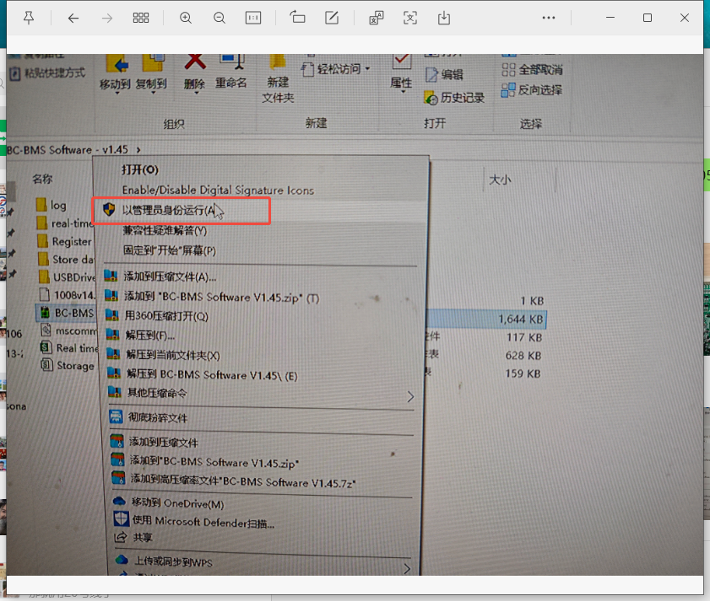
- 弹出方框提示则一直点击“”确认”即可，点至方框自动解除为止
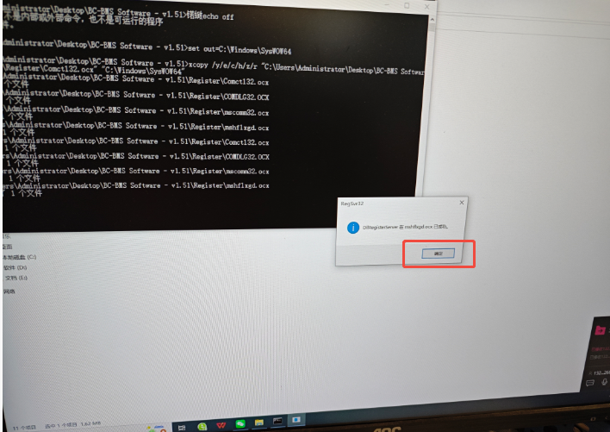

- 串口设置界面
- 在COM选择项选择相应的COM口
- 选择波特率，系统默认为9600
- 点击打开串口
- 通讯讯状态栏有读取信息在跳动说明连接成功
- 修改参数需输入管理密码：abcd789
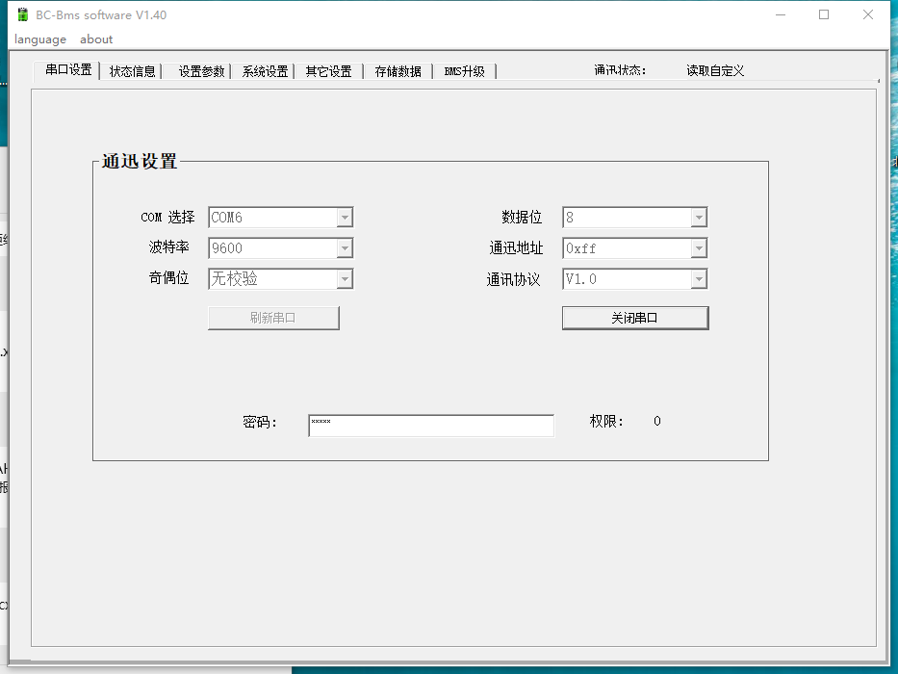
4
3
2
1

- 状态信息界面
通讯状态：有读取信息跳动为正常通讯

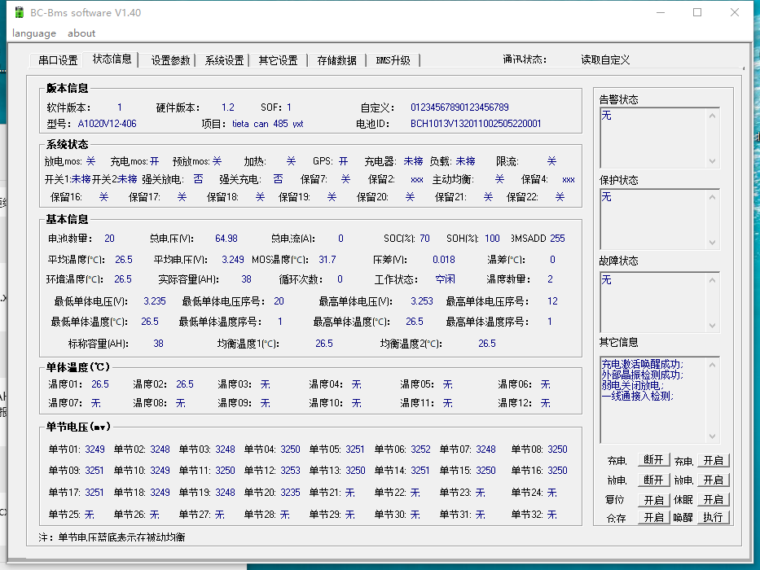
点击“全部读取”即可读取所有保护参数
单体温度栏
版本信息栏栏
控制状态栏
其他信息
故障状态
告警状态
保护状态
单节电压栏
系统状态栏
基本信息栏

- 设置参数

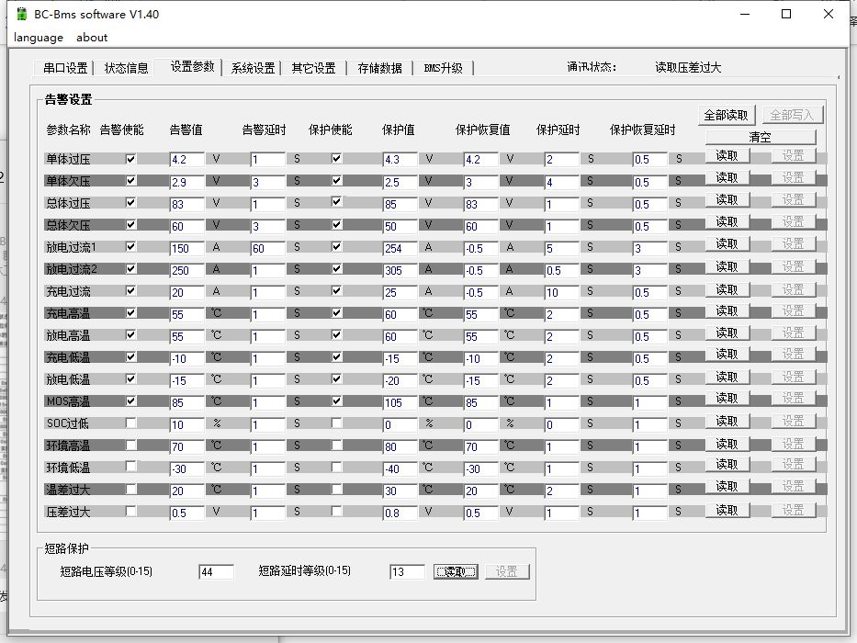

- 实时记录
1.点击勾选数据保存，即可实时记录数据（注：默认保存的数据为TXT格式，如点击导出EXCEL转换过程较慢）
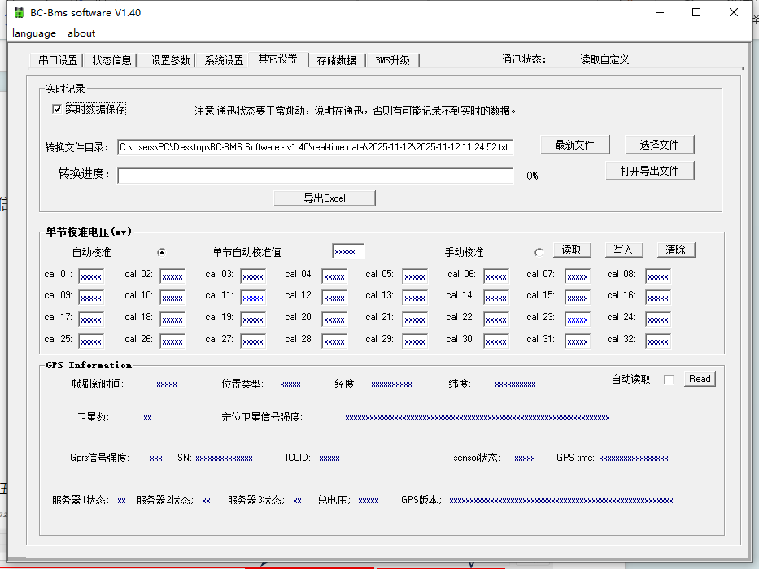

  - 系统设置
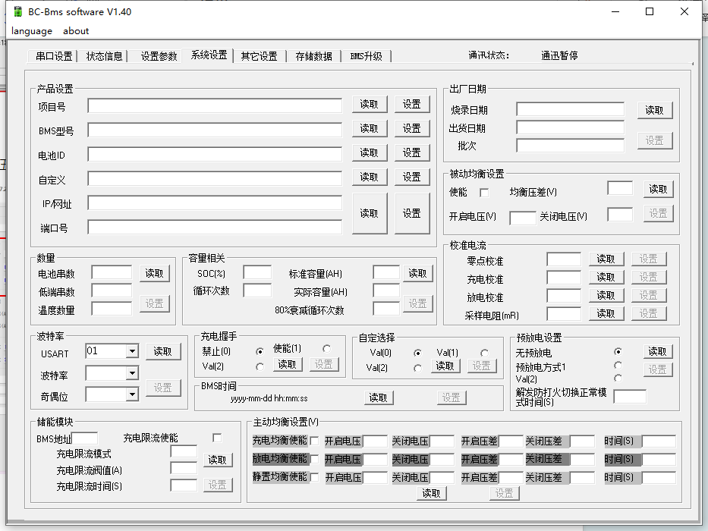
1.产品设置，目前可读取BMS型号、电池ID
电芯及温度数量查看
循环次数和容量，点击“读取”即可查看参数
均衡参数点击“读取”即可查看参数
- 升级操作
1.输出管理密码：abcd789
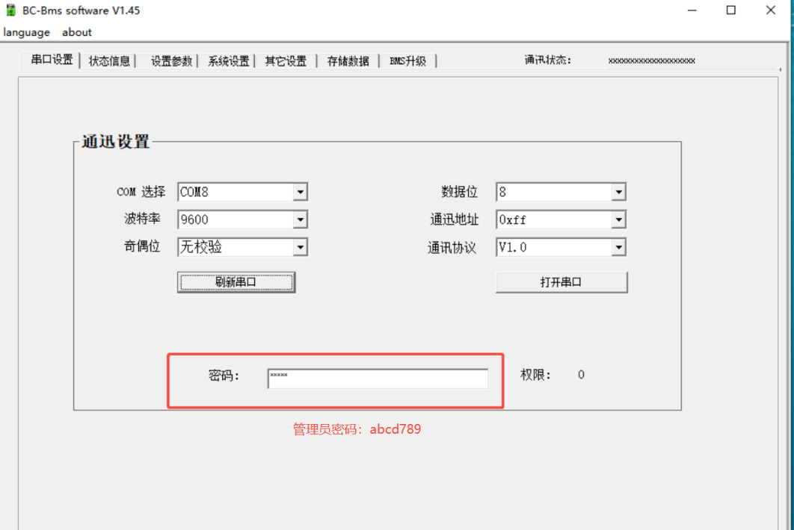
2.点击BMS升级


